命題者： 應雅鈴 老師
台北縣中和市復興國民小學八十八學年度第二學期期末學習評量試題
科目 | 數學科 | 年級 | 四年 班 | 座號 |  | 姓名 |  | 成績

- 填充題：（每格３分，共５１分）  - 畫圓時固定的點叫做（ ），圓的周圍叫做（ ）。（填圓心、圓周、半徑或直徑）  - 只有兩個邊一樣長的三角形叫做( )三角形。  - 分母是65，分子是56的分數寫做（ ）。  - 15個（ ）是１５２８。  - （７９，９７，８８，４３５７，１２１２，６２９０）  上列分數是真分數的有：  （ ）（填分數）  是假分數的有：（ ）（填分數）  - 塗出下列的分數：（每題各３分）  １０２４  １０ ８  - 比較大小：（填＞、＝、＜）  ４１９０□４７９０ ７７□４４ | 8.算算看：   ２９ ＋ ３９ ＝( )   ２４１７ －（ ）＝１０１７  9. 代表一杯水，請回答下列問題：  甲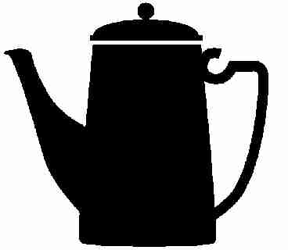  乙 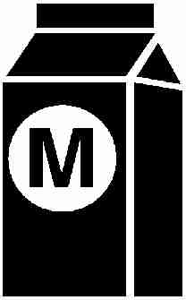  甲容器倒了（ ）杯水，乙容器倒了 （ ）杯水，（ ）容器的容量比 較小，多了（ ）杯水。  - 算算看，並把做法記下來：  （每題３分，共１２分）  - 84÷6=( ) 2. 147÷7=( )  3. 360÷60=( ) 4. 78÷13=( )

命題者： 應雅鈴 老師
台北縣中和市復興國民小學八十八學年度第二學期期末學習評量試題
科目 | 數學科 | 年級 | 四年 班 | 座號 |  | 姓名 |  | 成績

- 應用題：(每題五分，共２５分)  - 老師把320顆糖果平均分給40個人，每人可分得幾顆糖果？（先寫出有「÷」號的算式填充題，再做計算）  - 有270根一樣長的竹籤，可排成幾個正三角形？  - １公尺的繩子平分成７小段，４個１７條繩子和２個１７條繩子，合起來是多少條繩子？  - 媽媽買了２個大餅，每個大餅平分成10塊。妹妹吃了12塊，還剩下幾個大餅？ | 5.小華買了 ７１２打鉛筆，小英買了１０１２打鉛筆，兩人共買了幾打鉛筆？小英比小華多買了幾打鉛筆？  - 作圖題：用圓規和直尺畫出圖形。  （每題４分，共１２分）  直徑4公分的圓，並標示出圓心、圓周、半徑和直徑。  每邊長3公分的正三角形。  邊長為3公分、3公分、4公分的三角形。    寫完再檢查一下哦！加油！！

